HTML介绍

HTML 与 CSS的关系
学习web前端开发基础技术需要掌握：HTML、CSS、JavaScript语言。下面我们就来了解下这三门技术都是用来实现什么的：
1. HTML是网页内容的载体。内容就是网页制作者放在页面上想要让用户浏览的信息，可以包含文字、图片、视频等。
2. CSS样式是表现。就像网页的外衣。比如，标题字体、颜色变化，或为标题加入背景图片、边框等。所有这些用来改变内容外观的东西称之为表现。
3. JavaScript是用来实现网页上的特效效果。如：鼠标滑过弹出下拉菜单。或鼠标滑过表格的背景颜色改变。还有焦点新闻（新闻图片）的轮换。可以这么理解，有动画的，有交互的一般都是用JavaScript来实现的。

认识html标签
让我们通过一个网页的学习，来对html标签有一个初步理解。平常大家说的上网就是浏览各种各式各样的网页，这些网页都是由html标签组成的。下面就是一个简单的网页。效果图如下：
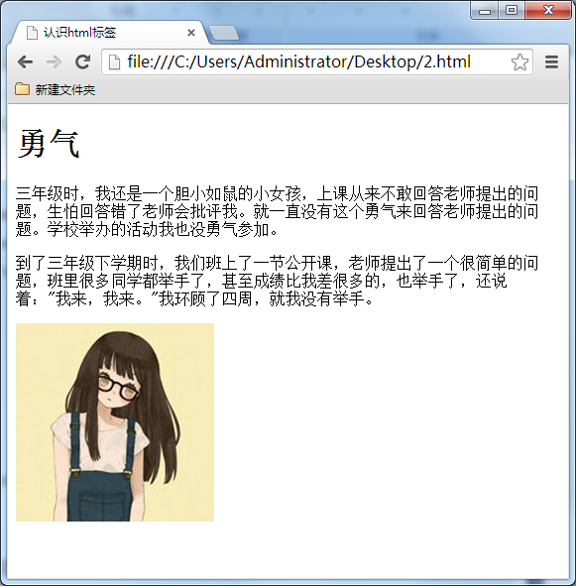
我们来分析一下，这个网页由哪些html标签组成：
“勇气”是网页内容文章的标题，<h1></h1>就是标题标签，它在网页上的代码写成<h1>勇气</h1>。
“三年级时...我也没勇气参加。” 是网页中文章的段落，<p></p>是段落标签。它在网页上的代码写成 <p>三年级时...我也没勇气参加。</p>
网页上那张小女生的图片，由img标签来完成的，它在网页上的代码写成<img src="1.jpg">
网页的完整代码如下图：
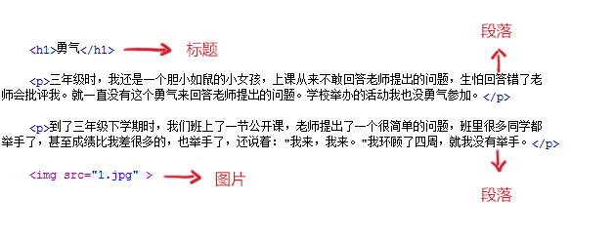
总结一下，可以这么说，网页中每一个内容在浏览器中的显示，都要存放到各种标签中。

标签的语法
1. 标签由英文尖括号<和>括起来，如<html>就是一个标签。
2. html中的标签一般都是成对出现的，分开始标签和结束标签。结束标签比开始标签多了一个/。
如：
（1） <p></p>
（2） <div></div>
（3） <span></span>
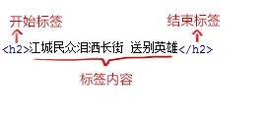
3. 标签与标签之间是可以嵌套的，但先后顺序必须保持一致，如：<div>里嵌套<p>，那么</p>必须放在</div>的前面。如下图所示。
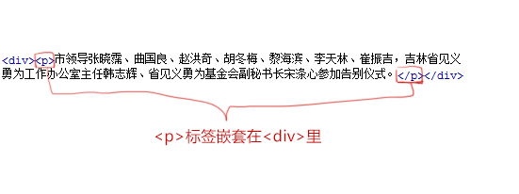
4. HTML标签不区分大小写，<h1>和<H1>是一样的，但建议小写，因为大部分程序员都以小写为准。

认识html文件基本结构
这一节中我们来学习html文件的结构：一个HTML文件是有自己固定的结构的。
<html>
<head>...</head>
<body>...</body>
</html>
代码讲解：
1. <html></html>称为根标签，所有的网页标签都在<html></html>中。
2. <head> 标签用于定义文档的头部，它是所有头部元素的容器。头部元素有<title>、<script>、 <style>、<link>、 <meta>等标签，头部标签在下一小节中会有详细介绍。
3. 在<body>和</body>标签之间的内容是网页的主要内容，如<h1>、<p>、<a>、<img>等网页内容标签，在这里的标签中的内容会在浏览器中显示出来。

认识head标签
做得好，下面我们来了解一下<head>标签的作用。文档的头部描述了文档的各种属性和信息，包括文档的标题等。绝大多数文档头部包含的数据都不会真正作为内容显示给读者。
下面这些标签可用在 head 部分：
<head>
<title>...</title>
<meta>
<link>
<style>...</style>
<script>...</script>
</head>
<title>标签：在<title>和</title>标签之间的文字内容是网页的标题信息，它会出现在浏览器的标题栏中。网页的title标签用于告诉用户和搜索引擎这个网页的主要内容是什么，搜索引擎可以通过网页标题，迅速的判断出网页的主题。每个网页的内容都是不同的，每个网页都应该有一个独一无二的title。
例如：
<head>
<title>hello world</title>
</head>
<title>标签的内容“hello world”会在浏览器中的标题栏上显示出来，如下图所示：
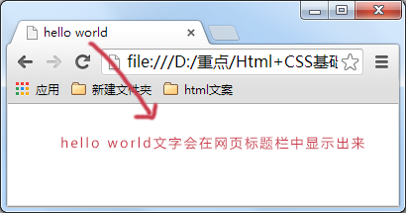

了解HTML的代码注释
什么是代码注释？代码注释的作用是帮助程序员标注代码的用途，过一段时间后再看你所编写的代码，就能很快想起这段代码的用途。代码注释不仅方便程序员自己回忆起以前代码的用途，还可以帮助其他程序员很快的读懂你的程序的功能，方便多人合作开发网页代码。
语法：
<!--注释文字 -->
如：右边编辑器的代码的第 8、12 行都是，但是你会发现注释代码是不会在结果窗口中显示出来的。

认识标签(第一部分)

语义化，让你的网页更好的被搜索引擎理解
在这一章节我们要开始把网页中常用到的标签一 一向大家介绍，学习这一章节的时候要记住学习html标签过程中，主要注意两个方面的学习：标签的用途、标签在浏览器中的默认样式。
标签的用途：我们学习网页制作时，常常会听到一个词，语义化。那么什么叫做语义化呢，说的通俗点就是：明白每个标签的用途（在什么情况下使用此标签合理）比如，网页上的文章的标题就可以用标题标签，网页上的各个栏目的栏目名称也可以使用标题标签。文章中内容的段落就得放在段落标签中，在文章中有想强调的文本，就可以使用 em 标签表示强调等等。
讲了这么多语义化，但是语义化可以给我们带来什么样的好处呢？
1. 更容易被搜索引擎收录。
2. 更容易让屏幕阅读器读出网页内容。
在后面的章节会带领大家学习了解html中每个标签的语义（用途）。

<body>标签，网页上显示的内容放在这里
还记得body标签吗，在上一章节我们简单介绍过：在网页上要展示出来的页面内容一定要放在body标签中。如下图是一个新闻文章的网页。
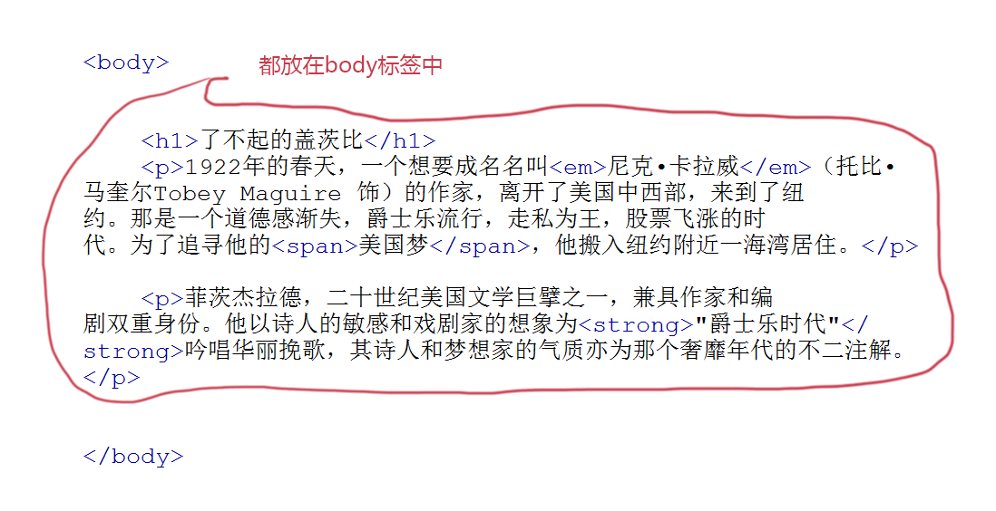
在浏览器中的显示效果：
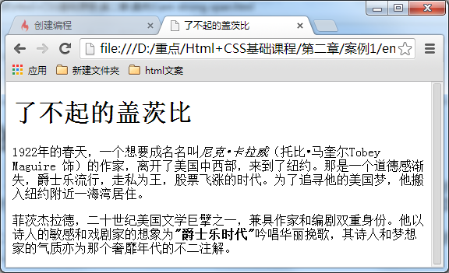

开始学习<p>标签，添加段落
如果想在网页上显示文章，这时就需要<p>标签了，把文章的段落放到<p>标签中。
语法：
<p>段落文本</p>
注意一段文字一个<p>标签，如在一篇新闻文章中有3段文字，就要把这3个段落分别放到3个<p>标签中。如下图所示。
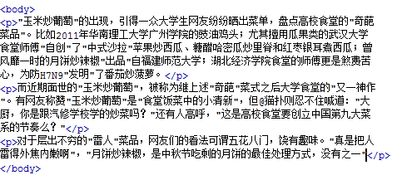
在浏览器中显示的效果：
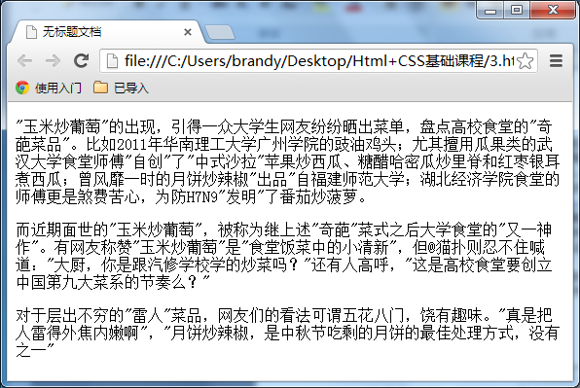
<p>标签的默认样式，可以在上图中看出来，段前段后都会有空白，如果不喜欢这个空白，可以用css样式来删除或改变它。

了解<hx>标签，为你的网页添加标题
文章的段落用<p>标签，那么文章的标题用什么标签呢？在本节我们将使用<hx>标签来制作文章的标题。
标题标签一共有6个，h1、h2、h3、h4、h5、h6分别为一级标题、二级标题、三级标题、四级标题、五级标题、六级标题。并且依据重要性递减。<h1>是最高的等级。
语法：
<hx>标题文本</hx> (x为1-6)
文章的标题前面已经说过了，可以使用标题标签，另外网页上的各个栏目的标题也可使用它们。如下图为腾讯网站。
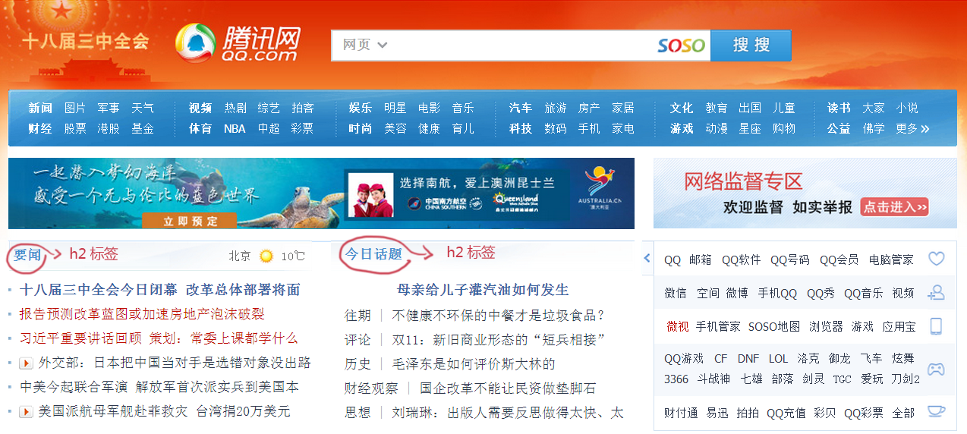
注意：因为h1标签在网页中比较重要，所以一般h1标签被用在网站名称上。腾讯网站就是这样做的。如：<h1>腾讯网</h1>
h1-h6标签的默认样式：
标签代码：
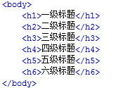
在浏览器中显示的样式：
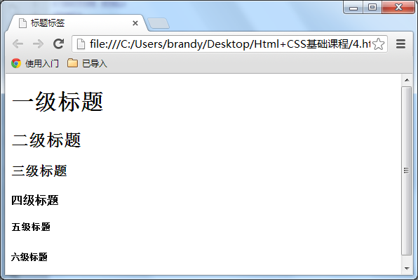
从上面的图片可以看出标题标签的样式都会加粗，h1标签字号最大，h2标签字号相对h1要小，以此类推h6标签的字号最小。

加入强调语气，使用<strong>和<em>标签
有了段落又有了标题，现在如果想在一段话中特别强调某几个文字，这时候就可以用到<em>或<strong>标签。
但两者在强调的语气上有区别:<em> 表示强调，<strong> 表示更强烈的强调。并且在浏览器中<em> 默认用斜体表示，<strong> 用粗体表示。两个标签相比，目前国内前端程序员更喜欢使用<strong>表示强调。
语法：
<em>需要强调的文本</em>
<strong>需要强调的文本</strong>
如，在网上商城中，某产品的打折后的价格是需要强调的。如下图。
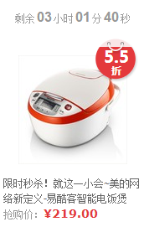
代码实现：
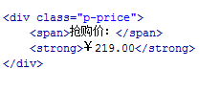
在浏览器中默认样式是有区别的：
原代码，如下图。
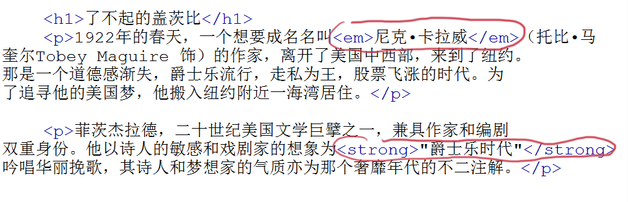
浏览器中的样子，如下图。
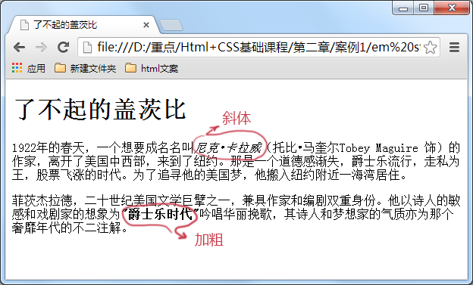
<em>的内容在浏览中显示为斜体，<strong>显示为加粗。如果不喜欢这种样式，没有关系，以后可以使用css样式去改变它。

使用<span>标签为文字设置单独样式
这一小节讲解<span>标签，我们对<em>、<strong>、<span>这三个标签进行一下总结：
1. <em>和<strong>标签是为了强调一段话中的关键字时使用，它们的语义是强调。
2. <span>标签是没有语义的，它的作用就是为了设置单独的样式用的。
如果现在我们想把上一小节的第一段话“美国梦”三个字设置成blue（蓝色），但注意不是为了强调“美国梦”，而只是想为它设置和其它文字不同的样式（并不想让屏幕阅读器对“美国梦”这三个字加重音读出），所以这样情况下就可以用到<span>标签了。
如下面例子：
<p>1922年的春天，一个想要成名名叫<em>尼克•卡拉威</em>（托比•马奎尔Tobey Maguire 饰）的作家，离开了美国中西部，来到了纽约。那是一个道德感渐失，爵士乐流行，走私为王，<strong>股票</strong>飞涨的时代。为了追寻他的<span>美国梦</span>，他搬入纽约附近一海湾居住。</p>
语法：
<span>文本</span>

任务
我来试试:把“美国梦”设置为蓝色
1. 在右部编辑器中的第13行对“美国梦”文本加上<span>标签。
2. 在第8行输入color:blue;，为<span>元素设置文本颜色为蓝色。

<q>标签，短文本引用
想在你的html中加一段引用吗？比如在你的网页的文章里想引用某个作家的一句诗，这样会使你的文章更加出彩，那么<q>标签是你所需要的。
语法：
<q>引用文本</q>
如下面例子：
<p>最初知道庄子，是从一首诗<q>庄生晓梦迷蝴蝶。望帝春心托杜鹃。</q>开始的。虽然当时不知道是什么意思，只是觉得诗句挺特别。后来才明白这个典故出自是庄子的《逍遥游》，《逍遥游》代表了庄子思想的最高境界，是对世俗社会的功名利禄及自己的舍弃。</p>
讲解：
1. 在上面的例子中，“庄生晓梦迷蝴蝶。望帝春心托杜鹃。” 这是一句诗歌，出自晚唐诗人李商隐的《锦瑟》 。因为不是作者自己的文字，所以需要使用<q></q>实现引用。
2. 注意要引用的文本不用加双引号，浏览器会对q标签自动添加双引号。
下图是代码显示结果：
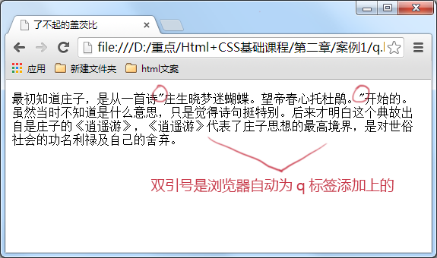
注意这里用<q>标签的真正关键点不是它的默认样式双引号（如果这样我们不如自己在键盘上输入双引号就行了），而是它的语义：引用别人的话。

<blockquote>标签，长文本引用
<blockquote>的作用也是引用别人的文本。但它是对长文本的引用，如在文章中引入大段某知名作家的文字，这时需要这个标签。
等等，上一节<q>标签不是也是对文本的引用吗？不要忘记<q>标签是对简短文本的引用，比如说引用一句话就用到<q>标签。
如想在我的文章中引用李白《关山月》中的诗句，因为引用文本比较长，所以使用<blockquote>。
语法:
<blockquote>引用文本</blockquote>
如下面例子：
<blockquote>明月出天山，苍茫云海间。长风几万里，吹度玉门关。汉下白登道，胡窥青海湾。由来征战地，不见有人还。 戍客望边色，思归多苦颜。高楼当此夜，叹息未应闲。</blockquote>
浏览器对<blockquote>标签的解析是缩进样式。如下图所示：
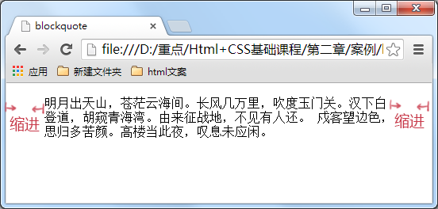

使用<br>标签分行显示文本
对于上一小节的例子，我们想让那首诗显示得更美观些，如显示下面效果：
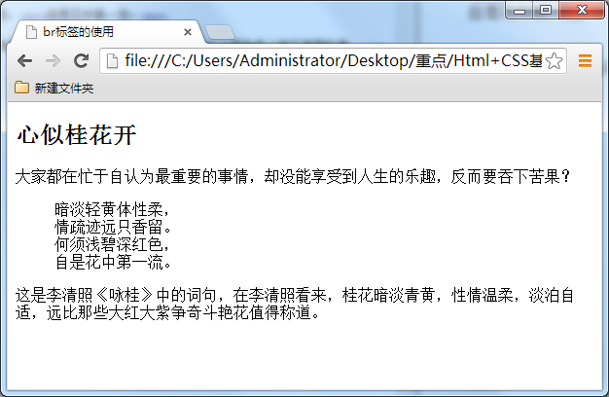
怎么可以让每一句诗词后面加入一个折行呢？那就可以用到<br />标签了，在需要加回车换行的地方加入<br />，<br />标签作用相当于word文档中的回车。
上节的代码改为：
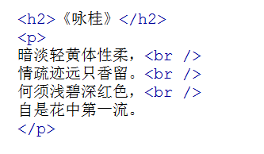
语法：
xhtml1.0写法：
<br />
html4.01写法：
<br>
大家注意，现在一般使用 xhtml1.0 的版本的写法（其它标签也是），这种版本比较规范。
与以前我们学过的标签不一样，<br />标签是一个空标签，没有HTML内容的标签就是空标签，空标签只需要写一个开始标签，这样的标签有<br />、<hr />和<img />。
讲到这里，你是不是有个疑问，想折行还不好说嘛，就像在 word 文件档或记事本中，在想要折行的前面输入回车不就行了吗？很遗憾，在 html 中是忽略回车和空格的，你输入的再多回车和空格也是显示不出来的。如下边的代码。
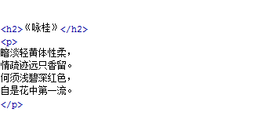
上面的代码在浏览中显示是没有回车效果的。如下图所示：
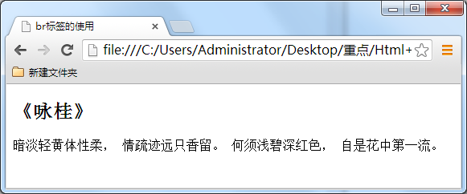
总结：在 html 代码中输入回车、空格都是没有作用的。在html文本中想输入回车换行，就必须输入<br />。

任务
我来试试：用<br>标签，为李清照的《咏桂》诗句添加回车，使其显示更美观
1. 在右部编辑器中的第9行，每一句诗文后加入一个回车。使诗文在浏览器中显示为：
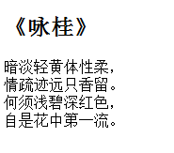

为你的网页中添加一些空格
在上一节的例子，我们已经讲解过在html代码中输入空格、回车都是没有作用的。要想输入空格，必须写入&nbsp;。
语法：
&nbsp;
在html代码中输入空格是不起作用的，如下代码。
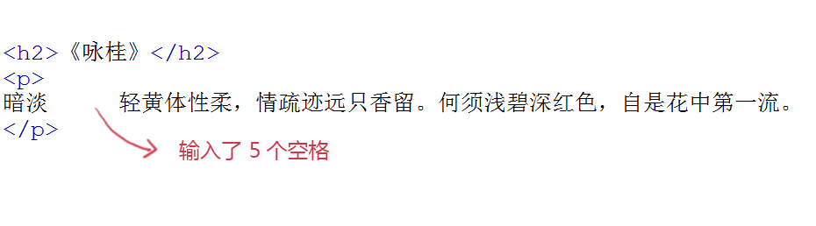
在浏览中显示，还是没有空格效果。
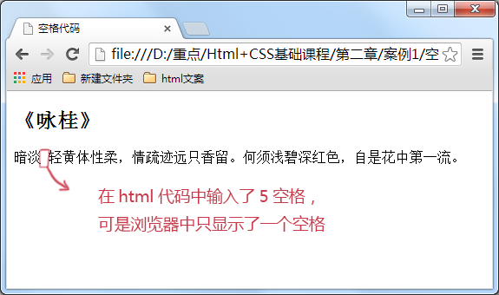
输入空格的正确方法：
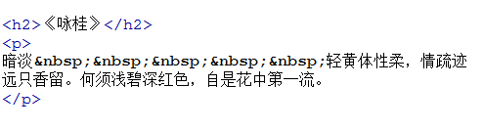
在浏览器中的显示出来的空格效果。如下图所示。
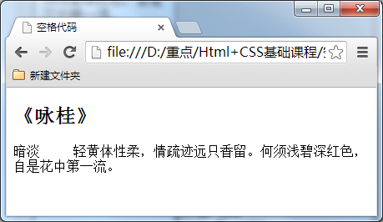

认识<hr/>标签，添加水平横线
在信息展示时，有时会需要加一些用于分隔的横线，这样会使文章看起来整齐些。如下图所示：
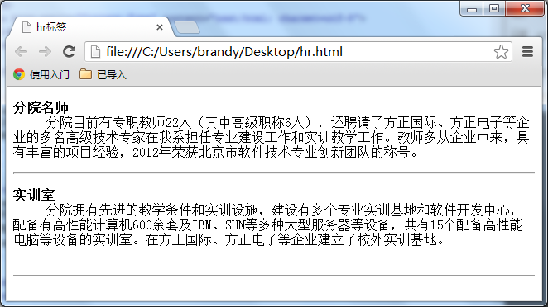
语法：
html4.01版本 <hr>
xhtml1.0版本 <hr />
注意：
1. <hr />标签和<br />标签一样也是一个空标签，所以只有一个开始标签，没有结束标签。
2. <hr />标签的在浏览器中的默认样式线条比较粗，颜色为灰色，可能有些人觉得这种样式不美观，没有关系，这些外在样式在我们以后学习了css样式表之后，都可以对其修改。
3. 大家注意，现在一般使用 xhtml1.0 的版本（其它标签也是），这种版本比较规范。

<address>标签，为网页加入地址信息
一般网页中会有一些网站的联系地址信息需要在网页中展示出来，这些联系地址信息如公司的地址就可以<address>标签。也可以定义一个地址（比如电子邮件地址）、签名或者文档的作者身份。
语法：
<address>联系地址信息</address>
如：
<address>文档编写：lilian 北京市西城区德外大街10号</address>
<address>
本文的作者：<a href="mailto:lilian@imooc.com">lilian</a>
</address>
在浏览器上显示的样式为斜体，如果不喜欢斜体，当然可以，可以在后面的课程中使用 css 样式来修改它<address>标签的默认样式。
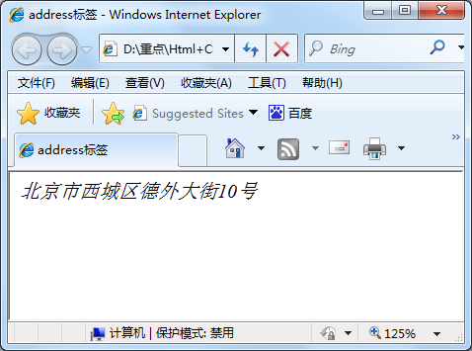

想加入一行代码吗？使用<code>标签
在介绍语言技术的网站中，避免不了在网页中显示一些计算机专业的编程代码，当代码为一行代码时，你就可以使用<code>标签了，如下面例子：
<code>var i=i+300;</code>
注意：在文章中一般如果要插入多行代码时不能使用<code>标签了。
语法：
<code>代码语言</code>
注：如果是多行代码，可以使用<pre>标签。

使用<pre>标签为你的网页加入大段代码
在上节中介绍加入一行代码的标签为<code>，但是在大多数情况下是需要加入大段代码的，如下图：
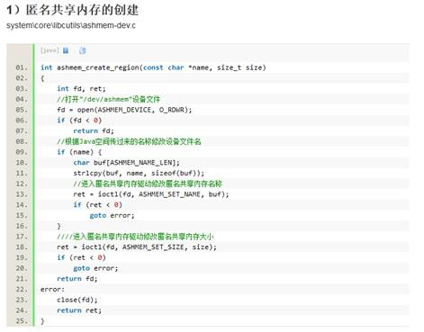
怎么办？不会是每一代码都加入一个<code>标签吧，没有这么复杂，这时候就可以使用<pre>标签。
语法：
<pre>语言代码段</pre>
<pre> 标签的主要作用:预格式化的文本。被包围在 pre 元素中的文本通常会保留空格和换行符。
如下代码：
<pre>
var message="欢迎";
for(var i=1;i<=10;i++)
{
alert(message);
}
</pre>
在浏览器中的显示结果为：
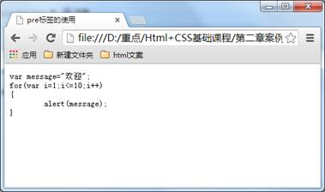
在上面的例子中可以看到代码中的空格，换行符都保留下来。如果用以前的方法，回车需要输入<br>签，空格需要输入&nbsp;
注意：<pre> 标签不只是为显示计算机的源代码时用的，在你需要在网页中预显示格式时都可以使用它，只是<pre>标签的一个常见应用就是用来展示计算机的源代码。

认识标签(第二部分)

使用ul，添加新闻信息列表
在浏览网页时，你会发现网页上有很多信息的列表，如新闻列表、图片列表，如下图所示。
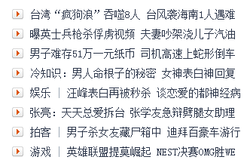
新闻列表
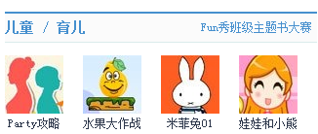
图片列表
这些列表就可以使用ul-li标签来完成。ul-li是没有前后顺序的信息列表。
语法：
<ul>
<li>信息</li>
<li>信息</li>
......
</ul>
举例：
<ul>
<li>精彩少年</li>
<li>美丽突然出现</li>
<li>触动心灵的旋律</li>
</ul>
ul-li在网页中显示的默认样式一般为：每项li前都自带一个圆点，如下图所示：
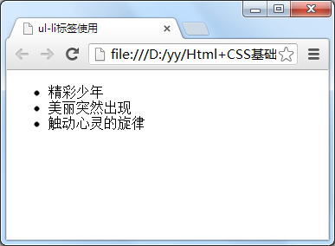

使用ol，添加图书销售排行榜
如果想在网页中展示有前后顺序的信息列表，怎么办呢？如，当当网上的书籍热卖排行榜，如下图所示。这类信息展示就可以使用<ol>标签来制作有序列表来展示。
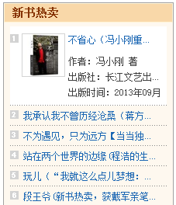
语法：
<ol>
<li>信息</li>
<li>信息</li>
......
</ol>
举例：
下面是一个热点课程下载排行榜：
<ol>
<li>前端开发面试心法 </li>
<li>零基础学习html</li>
<li>JavaScript全攻略</li>
</ol>
<ol>在网页中显示的默认样式一般为：每项<li>前都自带一个序号，序号默认从1开始，如下图所示：
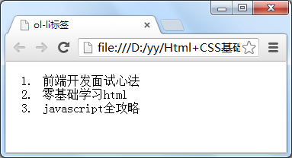

任务
任务：我来试试，亲自感受一下有序标签的使用
在右部编辑器中的第 8 行输入
<ol>
<li>我的第一个列表信息。</li>
<li>我的第一个列表信息。</li>
</ol>

认识div在排版中的作用
在网页制作过程过中，可以把一些独立的逻辑部分划分出来，放在一个<div>标签中，这个<div>标签的作用就相当于一个容器。
语法：
<div>…</div>
确定逻辑部分：
什么是逻辑部分？它是页面上相互关联的一组元素。如网页中的独立的栏目版块，就是一个典型的逻辑部分。如下图所示：图中用红色边框标出的部分就是一个逻辑部分，就可以使用<div>标签作为容器。
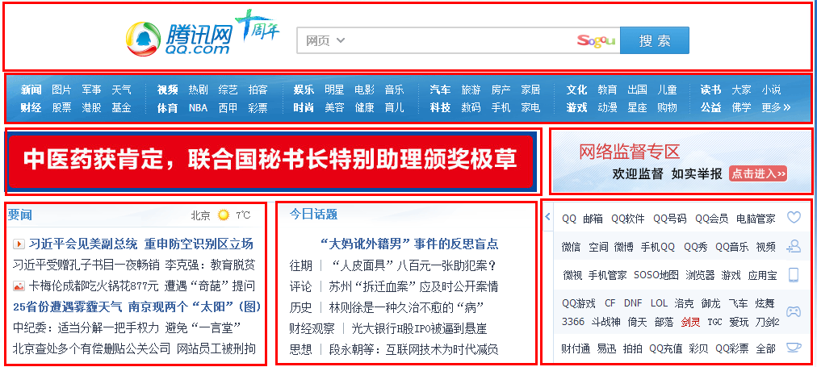

任务
我来试试：用div标签为网页划分独立的版块
在右部编辑器中使用div标签划分出独立的逻辑部分。（答案有很多种噢，看看谁的最简炼）

给div命名，使逻辑更加清晰
在上一小节中，我们把一些标签放进<div>里，划分出一个独立的逻辑部分。为了使逻辑更加清晰，我们可以为这一个独立的逻辑部分设置一个名称，用id属性来为<div>提供唯一的名称，这个就像我们每个人都有一个身份证号，这个身份证号是唯一标识我们的身份的，也是必须唯一的。
如下两图进行比较，如果设计师把两个图给你，哪个图你看上去能更快的理解呢？是不是右边的那幅图呢。
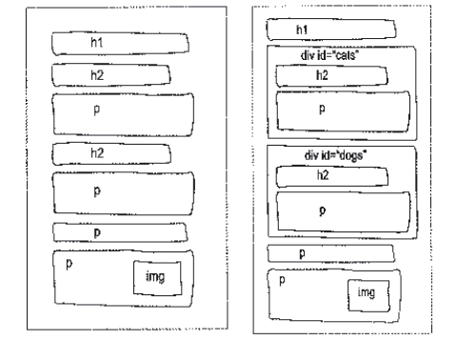
语法：
<div id="版块名称">…</div>

table标签，认识网页上的表格
有时候我们需要在网页上展示一些数据，如某公司想在网页上展示公司的库存清单。如下表：
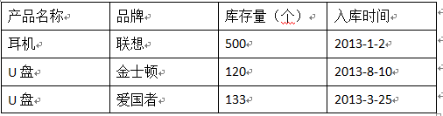
想在网页上展示上述表格效果可以使用以下代码：
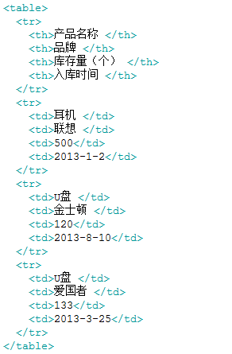
创建表格的四个元素：
table、tbody、tr、th、td
1、<table>…</table>：整个表格以<table>标记开始、</table>标记结束。
2、<tbody>…</tbody>：当表格内容非常多时，表格会下载一点显示一点，但如果加上<tbody>标签后，这个表格就要等表格内容全部下载完才会显示。如右侧代码编辑器中的代码。
3、<tr>…</tr>：表格的一行，所以有几对tr 表格就有几行。
4、<td>…</td>：表格的一个单元格，一行中包含几对<td>...</td>，说明一行中就有几列。
5、<th>…</th>：表格的头部的一个单元格，表格表头。
6、表格中列的个数，取决于一行中数据单元格的个数。
上述代码在浏览器中显示的默认的样式为：
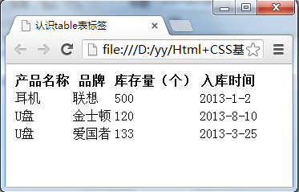
总结：
1、table表格在没有添加css样式之前，在浏览器中显示是没有表格线的
2、表头，也就是th标签中的文本默认为粗体并且居中显示

任务
我来试试：为数学成绩表添加一行内容

1、在右部编辑器中的第25-29行输入下列代码：
25.<tr>
26. <td>三班</td>
27. <td>32</td>
28. <td>80</td>
29.</tr>
结果图：
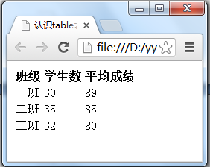

用css样式，为表格加入边框
Table 表格在没有添加 css 样式之前，是没有边框的。这样不便于我们后期合并单元格知识点的讲解，所以在这一节中我们为表格添加一些样式，为它添加边框。
在右侧代码编辑器中添加如下代码：
<style type="text/css">
table tr td,th{border:1px solid #000;}
</style>
上述代码是用 css 样式代码（后面章节会详细讲解），为th，td单元格添加粗细为一个像素的黑色边框。
结果窗口显示出结果样式：
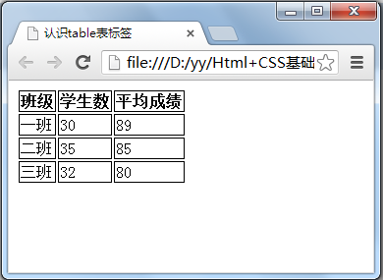

caption标签，为表格添加标题和摘要
表格还是需要添加一些标签进行优化，可以添加标题和摘要。代码如下：
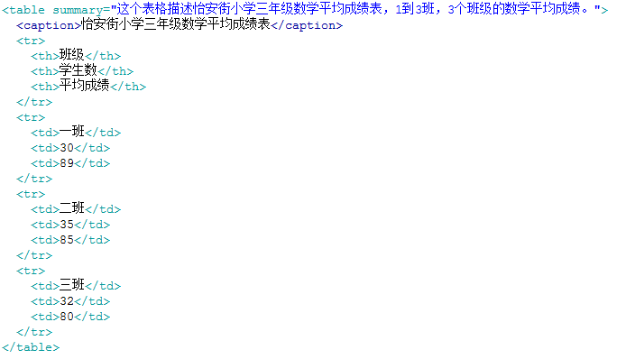
摘要
摘要的内容是不会在浏览器中显示出来的。它的作用是增加表格的可读性(语义化)，使搜索引擎更好的读懂表格内容，还可以使屏幕阅读器更好的帮助特殊用户读取表格内容。
语法：<table summary="表格简介文本">
标题
用以描述表格内容，标题的显示位置：表格上方。
语法：
<table>
<caption>标题文本</caption>
<tr>
<td>…</td>
<td>…</td>
…
</tr>
…
</table>

任务
我来试试，为文章添加标题
1. 在右部编辑器中为表格添加摘要，摘要的内容为“本表格记录2012年到2013年库存记录，记录包括U盘和耳机库存量”。
2. 在右部编辑器中为表格添加标题，标题的内容为“2012年到2013年库存记录”。

认识标签(第三部分)

使用<a>标签，链接到另一个页面
使用<a>标签可实现超链接，它在网页制作中可以说是无处不在，只要有链接的地方，就会有这个标签。
语法：
<a href="目标网址" title="鼠标滑过显示的文本">链接显示的文本</a>
例如：
<a href="http://www.imooc.com" title="点击进入慕课网">click here!</a>
上面例子作用是单击click here!文字，网页链接到http://www.imooc.com这个网页。
title属性的作用，鼠标滑过链接文字时会显示这个属性的文本内容。这个属性在实际网页开发中作用很大，主要方便搜索引擎了解链接地址的内容（语义化更友好），如右侧案例代码（8-12行）。
注意：还有一个有趣的现象不知道小伙伴们发现了没有，只要为文本加入a标签后，文字的颜色就会自动变为蓝色（被点击过的文本颜色为紫色），颜色很难看吧，不过没有关系后面我们学习了css样子就可以设置过来（a{color:#000}),后面会详细讲解。

任务
在右部编辑器中的第13行的“托比·马奎尔Tobey Maguire”这几个字做链接，链接到的目标网址为“http://www.m1905.com/mdb/star/3316/”。

在新建浏览器窗口中打开链接
<a>标签在默认情况下，链接的网页是在当前浏览器窗口中打开，有时我们需要在新的浏览器窗口中打开。
如下代码：
<a href="目标网址" target="_blank">click here!</a>

使用mailto在网页中链接Email地址
<a>标签还有一个作用是可以链接Email地址，使用mailto能让访问者便捷向网站管理者发送电子邮件。我们还可以利用mailto做许多其它事情。下面一一进行讲解，请看详细图示：
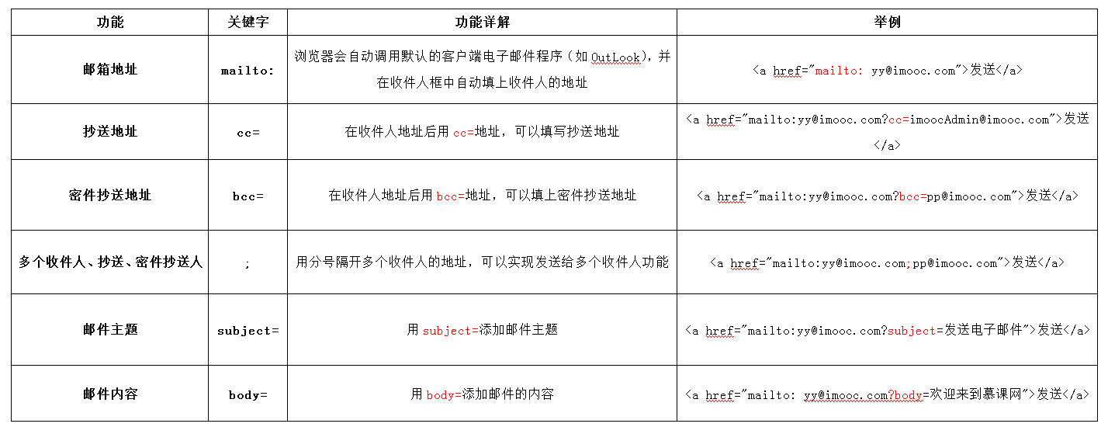
注意：如果mailto后面同时有多个参数的话，第一个参数必须以“?”开头，后面的参数每一个都以“&”分隔。
下面是一个完整的实例:
在浏览器中显示的结果：
发送
点击链接会打开电子邮件应用，并自动填写收件人等设置好的信息，如下图：
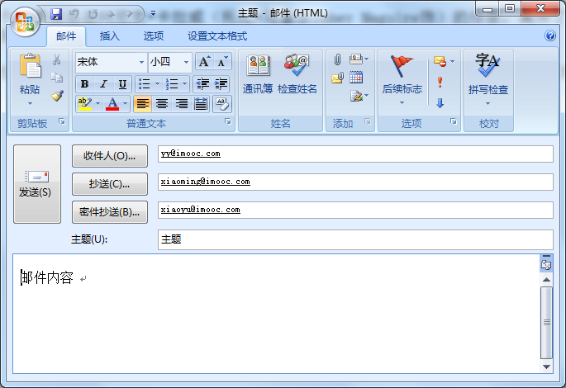

任务
把右部编辑器中的第10行的“对此影评有何感想，发送邮件给我”加入链接，使其单击后可以自动发送邮件，具体要求：
1、发送人邮箱地址：yy@imooc.com。
2、邮件主题：观了不起的盖茨比有感。
3、邮件内容：你好，对此评论有些想法。

认识<img>标签，为网页插入图片
在网页的制作中为使网页炫丽美观，肯定是缺少不了图片，可以使用<img>标签来插入图片。
语法：
<img src="图片地址" alt="下载失败时的替换文本" title = "提示文本">
举例：
<img src = "myimage.gif" alt = "My Image" title = "My Image" />
讲解：
1、src：标识图像的位置；
2、alt：指定图像的描述性文本，当图像不可见时（下载不成功时），可看到该属性指定的文本；
3、title：提供在图像可见时对图像的描述(鼠标滑过图片时显示的文本)；
4、图像可以是GIF，PNG，JPEG格式的图像文件。

与浏览者交互(表单标签)

使用表单标签，与用户交互
网站怎样与用户进行交互？答案是使用HTML表单(form)。表单是可以把浏览者输入的数据传送到服务器端，这样服务器端程序就可以处理表单传过来的数据。
语法：
<form method="传送方式" action="服务器文件">
讲解：
1.<form> ：<form>标签是成对出现的，以<form>开始，以</form>结束。
2.action ：浏览者输入的数据被传送到的地方,比如一个PHP页面(save.php)。
3.method ： 数据传送的方式（get/post）。
<form method="post" action="save.php">
<label for="username">用户名:</label>
<input type="text" name="username" />
<label for="pass">密码:</label>
<input type="password" name="pass" />
</form>
注意:
1、所有表单控件（文本框、文本域、按钮、单选框、复选框等）都必须放在<form></form>标签之间（否则用户输入的信息可提交不到服务器上哦！）。
2、method:post/get的区别这一部分内容属于后端程序员考虑的问题。感兴趣的小伙伴可以查看本小节的wiki，里面有详细介绍。

文本输入框、密码输入框
当用户要在表单中键入字母、数字等内容时，就会用到文本输入框。文本框也可以转化为密码输入框。
语法：
<form>
<input type="text/password" name="名称" value="文本" />
</form>
1、type：
当type="text"时，输入框为文本输入框;
当type="password"时, 输入框为密码输入框。
2、name：为文本框命名，以备后台程序ASP 、PHP使用。
3、value：为文本输入框设置默认值。(一般起到提示作用)
举例：
<form>
姓名：
<input type="text" name="myName">
<br/>
密码：
<input type="password" name="pass">
</form>
在浏览器中显示的结果：
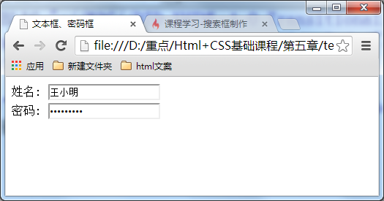

任务
我来试一试：为表单插入姓名、密码输入框
1.在右部编辑器中第10行输入代码：
<input type="text" name="myName" />
2.在右部编辑器中第13行输入代码：
<input type="password" name="pass" />

文本域，支持多行文本输入
当用户需要在表单中输入大段文字时，需要用到文本输入域。
语法：
<textarea rows="行数" cols="列数">文本</textarea>
1、<textarea>标签是成对出现的，以<textarea>开始，以</textarea>结束。
2、cols ：多行输入域的列数。
3、rows ：多行输入域的行数。
4、在<textarea></textarea>标签之间可以输入默认值。
举例：
<form method="post" action="save.php">
<label>联系我们</label>
<textarea cols="50" rows="10" >在这里输入内容...</textarea>
</form>
注意：代码中的<label>标签在本章5-9中讲解。
在浏览器中显示结果：
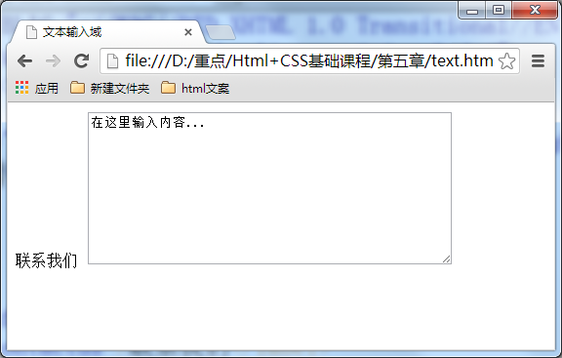
注意这两个属性可用css样式的width和height来代替：col用width、row用height来代替。（这两个css样式在以后的章节会讲解）

使用单选框、复选框，让用户选择
在使用表单设计调查表时，为了减少用户的操作，使用选择框是一个好主意，html中有两种选择框，即单选框和复选框，两者的区别是单选框中的选项用户只能选择一项，而复选框中用户可以任意选择多项，甚至全选。请看下面的例子:
语法：
<input type="radio/checkbox" value="值" name="名称" checked="checked"/>
1、type:
当 type="radio" 时，控件为单选框
当 type="checkbox" 时，控件为复选框
2、value：提交数据到服务器的值（后台程序PHP使用）
3、name：为控件命名，以备后台程序 ASP、PHP 使用
4、checked：当设置 checked="checked" 时，该选项被默认选中
如下面代码：
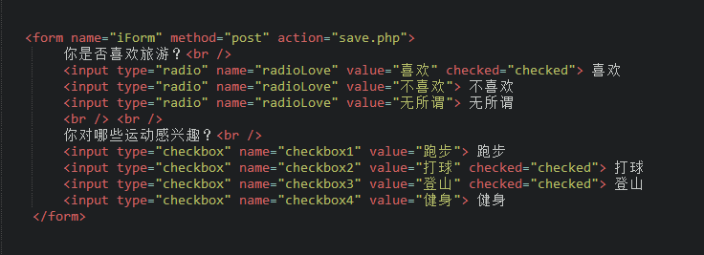
注意：代码中的<label>标签在本章 5-9 中有讲解。
在浏览器中显示的结果：
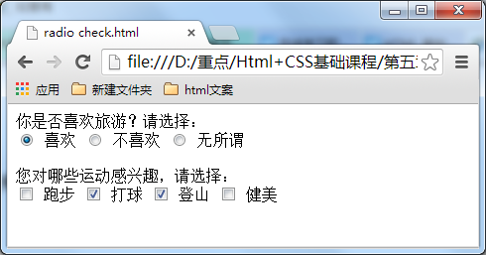
注意:同一组的单选按钮，name 取值一定要一致，比如上面例子为同一个名称“radioLove”，这样同一组的单选按钮才可以起到单选的作用。

使用下拉列表框，节省空间
下拉列表在网页中也常会用到，它可以有效的节省网页空间。既可以单选、又可以多选。如下代码：
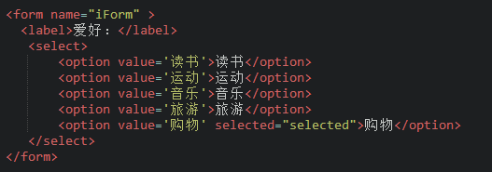
讲解：
1、value：
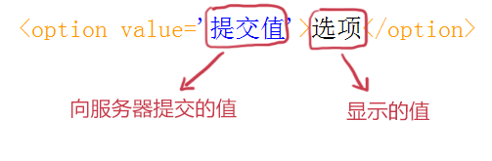
2、selected="selected"：
设置selected="selected"属性，则该选项就被默认选中。
在浏览器中显示的结果：
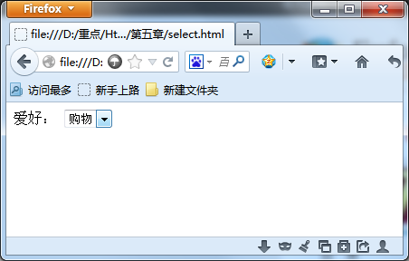

使用提交按钮，提交数据
在表单中有两种按钮可以使用，分别为：提交按钮、重置。这一小节讲解提交按钮：当用户需要提交表单信息到服务器时，需要用到提交按钮。
语法：
<input type="submit" value="提交">
type：只有当type值设置为submit时，按钮才有提交作用
value：按钮上显示的文字
举例：
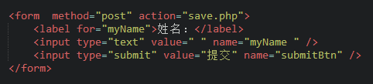
在浏览器中显示的结果：
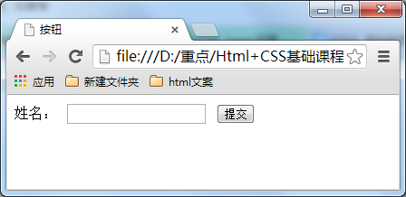

使用重置按钮，重置表单信息
当用户需要重置表单信息到初始时的状态时，比如用户输入“用户名”后，发现书写有误，可以使用重置按钮使输入框恢复到初始状态。只需要把type设置为"reset"就可以。
语法：
<input type="reset" value="重置">
type：只有当type值设置为reset时，按钮才有重置作用
value：按钮上显示的文字
举例：
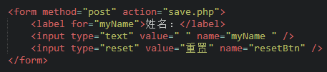
在浏览器中显示的结果：
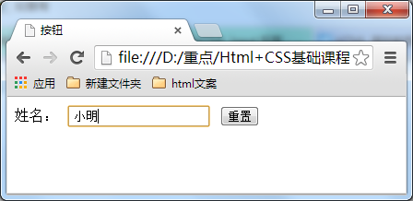
输入账号
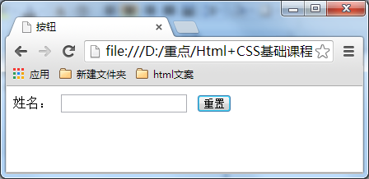
单击重置按钮

form表单中的label标签
小伙伴们，你们在前面学习表单各种控件的时候，有没有发现一个标签--label，这一小节就来揭晓它的作用。
label标签不会向用户呈现任何特殊效果，它的作用是为鼠标用户改进了可用性。如果你在 label 标签内点击文本，就会触发此控件。就是说，当用户单击选中该label标签时，浏览器就会自动将焦点转到和标签相关的表单控件上（就自动选中和该label标签相关连的表单控件上）。
语法：
<label for="控件id名称">
注意：标签的 for 属性中的值应当与相关控件的 id 属性值一定要相同。
例子：
<form>
<label for="male">男</label>
<input type="radio" name="gender" id="male" />
<br />
<label for="female">女</label>
<input type="radio" name="gender" id="female" />
<label for="email">输入你的邮箱地址</label>
<input type="email" id="email" placeholder="Enter email">
</form>

